案例教学系统APP

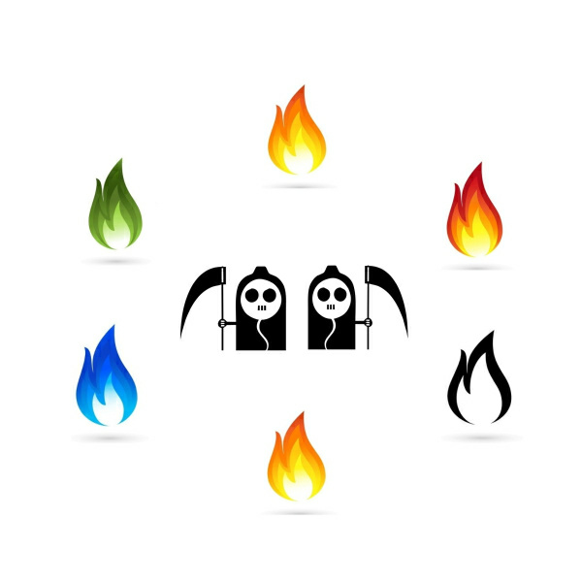

**学习者优先级打分表（俞佳琪）**

版本号：[0.1.0.201912.16]

拟制人：郭 岳 31701281

杨海波 31701327

杨寒凌 31701328

周 南 31701332

李 骏 31701352

叶瑶毓 31701230

审核人：郭 岳 31701281

批准人： 杨 枨 老 师

|  |  |  |
| --- | --- | --- |
| 文件状态：  　[ ]草稿  　[　]正式发布  　[√]正在修改 | 文件标识： | PRD-2019-G10-用户群分类 |
| 当前版本： | 0.1.0 |
| 作者： | PRD-2019-G10 |
| 完成日期： | 2019-12-16 |

# 文档修订记录

|  |  |  |  |  |  |  |  |
| --- | --- | --- | --- | --- | --- | --- | --- |
| 版本 | 修订人 | 参与者 | 修订日期 | 修订状态 | 修订说明 | 审批日期 | 审核人 |
| 0.1.0 | 郭岳 | 全体小组成员 | 2019-12-17——  2019-12-19 | 首次撰写 | 初始版本 | 2019-12-19 | 郭岳 |
| 0.2.0 | 郭岳 | 全体小组成员 | 2020-01-01——  2020-01-04 | 添加需求变更（实例分享）功能需求 | 第二次撰写 | 2020-01-04 | 郭岳 |

目录

1. 描述 1

2. 打分表 1

# 1. 描述

1. **参与优先级打分的用户代表主要有：普通用户代表（张洛嘉，高兴欣，苏东来，俞佳琪）指导者代表（杨枨老师）、管理员代表（皮浩尘、陈尚辉）。**
2. **相对收益表示“如果实现，给用户带来的利益”，例如：假如学习者注册功能实现，给用户可以体验系统功能的收益；相对损失表示“如果不实现，给用户带来的损失”，例如：假如学习者注册功能未实现，给用户带来无法登陆系统无法使用系统功能的损失。**
3. **打分标准：打分范围为1-9，1代表影响非常轻微，2代表影响轻微，3代表影响较为轻微，4代表影响一般，5代表影响有点重要，6代表影响较为重要，7代表影响重要，8代表影响十分重要，9代表影响超级重要。**

# 2. 打分表

|  |  |  |
| --- | --- | --- |
| 功能 | 相对收益 | 相对损失 |
| 学习者注册 | 9 | 9 |
| 学习者登录 | 9 | 9 |
| 学习者忘记密码 | 9 | 9 |
| 学习者底部导航栏切换 | 7 | 6 |
| 学习者主页查看消息 | 7 | 5 |
| 学习者主页一览参与项目 | 7 | 5 |
| 学习者接受项目邀请 | 8 | 8 |
| 学习者创建实例 | 7 | 8 |
| 学习者主页一览参与项目-查看具体实例 | 9 | 9 |
| 学习者主页一览参与项目-查看具体实例-查看已加入成员 | 9 | 9 |
| 学习者主页一览参与项目-查看具体实例-查看实例动态 | 9 | 9 |
| 学习者主页一览参与项目-查看具体实例-进入小组群聊 | 7 | 7 |
| 学习者主页一览参与项目-查看具体实例-与某成员聊天 | 7 | 6 |
| 学习者通讯发送文字 | 9 | 9 |
| 学习者通讯发送图片 | 8 | 8 |
| 学习者通讯发送视频 | 6 | 6 |
| 学习者通讯发送位置 | 3 | 3 |
| 学习者通讯发送文件 | 9 | 9 |
| 学习者通讯发送语音 | 7 | 4 |
| 学习者查看实例任务 | 8 | 8 |
| 学习者查看实例甘特图 | 9 | 9 |
| 学习者查看实例文档 | 9 | 9 |
| 学习者查看实例文档-查看实例小组文档 | 9 | 9 |
| 学习者查看实例文档-查看标准文档 | 9 | 9 |
| 学习者评价任务 | 8 | 8 |
| 学习者实例任务参考资料查看 | 7 | 5 |
| 学习者搜索 | 5 | 3 |
| 简略案例，实例，用户信息 | 7 | 5 |
| 学习者搜索查看案例 | 8 | 6 |
| 学习者搜索查看案例-查看优秀实例 | 7 | 6 |
| 学习者搜索查看案例--查看案例预置角色 | 7 | 5 |
| 学习者搜索查看案例--查看案例甘特图 | 7 | 6 |
| 学习者搜索查看案例--查看案例所有任务 | 6 | 6 |
| 学习者搜索查看案例--查看案例标准文档 | 6 | 5 |
| 学习者搜索查看案例--查看案例参考资料 | 6 | 5 |
| 学习者搜索查看实例 | 7 | 5 |
| 学习者搜索查看实例-查看已加入成员 | 7 | 5 |
| 学习者搜索查看实例-查看实例动态 | 6 | 4 |
| 学习者搜索查看用户 | 7 | 4 |
| 学习者搜索查看用户-用户参与项目 | 7 | 4 |
| 学习者搜索查看用户-查看个人动态 | 7 | 3 |
| 学习者搜索查看用户-用户参与项目-实例成员查看 | 7 | 4 |
| 学习者搜索查看用户-用户参与项目-实例动态查看 | 7 | 3 |
| 学习者BBS分区切换 | 8 | 6 |
| 学习者BBS帖子浏览 | 9 | 9 |
| 学习者BBS帖子点赞 | 6 | 4 |
| 学习者BBS帖子回复 | 7 | 7 |
| 学习者BBS发帖 | 9 | 9 |
| 学习者查看个人空间 | 7 | 7 |
| 学习者查看个人空间-设置个人资料 | 7 | 7 |
| 学习者查看个人空间-更新画布 | 4 | 4 |
| 实例分享 |  |  |
|  |  |  |
| 非功能需求 |  |  |
| 界面风格简约，统一 | 2 | 3 |
| 操作简易 | 3 | 2 |
| 系统至少能承载300的用户并发量 | 8 | 9 |
| 系统平均响应时间低于1s。 | 8 | 8 |
| 用户的密码需要以加密的方式进行传输和存储。 | 2 | 2 |
| 实名制 | 9 | 9 |